Отчёт о выполнении. Индивидуальный проект. Этап 1

Простейший вариант

Диана Садова Алексеевна

Содержание

# 1 Цель работы

Выполнить работу по теме “Индивидуальный проект. Этап 1”

# 2 Задание

Размещение на Github pages заготовки для персонального сайта.

1)Установить необходимое программное обеспечение.  
  
2)Скачать шаблон темы сайта.  
  
3)Разместить его на хостинге git.  
  
4)Установить параметр для URLs сайта.  
  
5)Разместить заготовку сайта на Github pages.

# 3 Техническая реализация проекта

Для реализации сайта используется генератор статических сайтов Hugo.  
  
Общие файлы для тем Wowchemy:  
  
 Репозиторий: https://github.com/wowchemy/wowchemy-hugo-themes  
   
В качестве шаблона индивидуального сайта используется шаблон Hugo Academic Theme.  
 Демо-сайт: https://academic-demo.netlify.app/  
   
 Репозиторий: https://github.com/wowchemy/starter-hugo-academic

# 4 Выполнение индивидуального проекта

Скачиваем исполняемый файл Hugo для генерации страниц сайта. Скачиваем нужную нам версию для дальнейшей работы ( важно установить файл с расширением tar.gz ). С помощью тереминала распаковываем архив (рис. 1),(рис. 2).

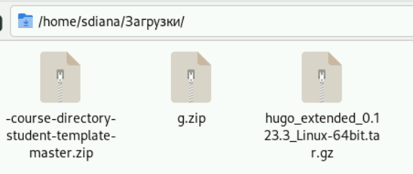

Рис. 1: Скачали исполняемый файл Hugo

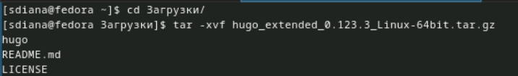

Рис. 2: Распоковываем аврхив

Создаем папку bin и переносим в нее наш исполсяемый файл hugo(рис. 3).

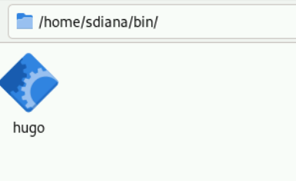

Рис. 3: Создали папку bin. Добавили исполняемый файл Hugo

Создаем копию репридитория из шадлонов, которые мы берем из технической реализации проекта. Создаем наш репридиторий с именем blog.(рис. 4).

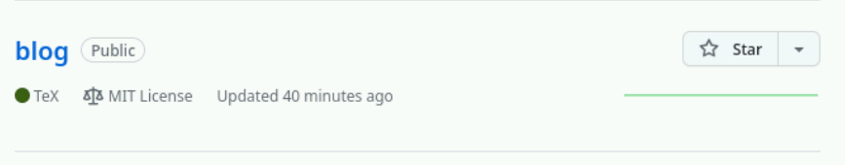

Рис. 4: Создали репридиторий

Клонируем новосозданного репридитория в нужной папке и проверяем его наличие (рис. 5).

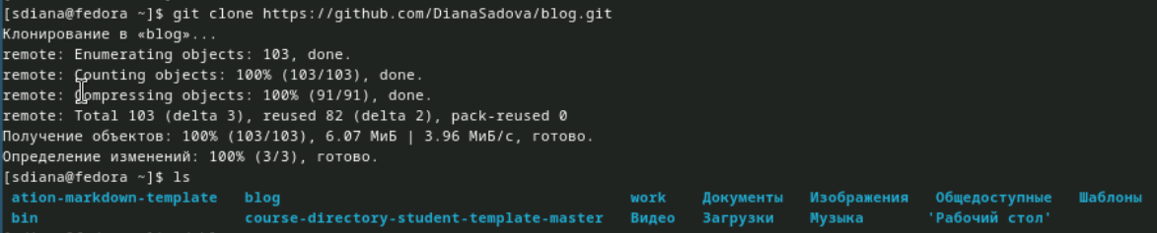

Рис. 5: Клонирием репридиторий

Переходим в папку blog и оттуда запускаем исполняемый файл hugo(рис. 6).

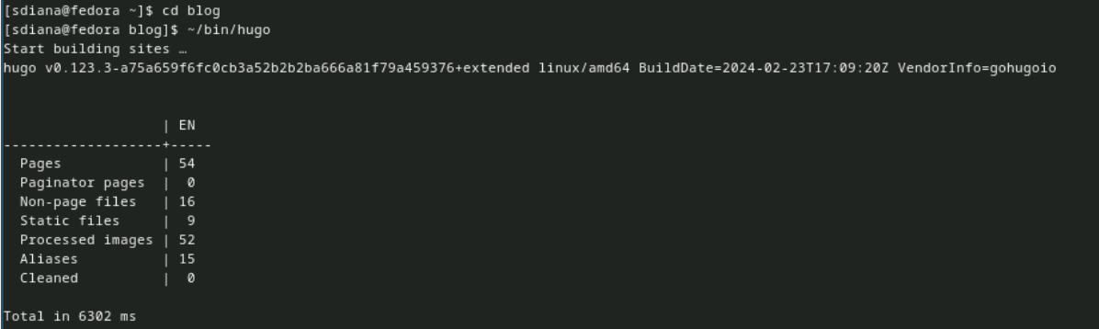

Рис. 6: Из папки blog запускаем исполняемый файл Hugo

Проверяем какие файлы создались и удаляем папку public ( мы потом самостоятельно ее создадим )(рис. 7).

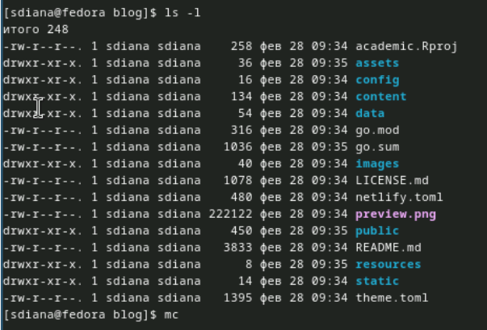

Рис. 7: Проверяем и удаляем папку public

Из папаки blog запустаем hugo server для провереки того, что мы можем зайти на свой сайт (рис. 8), (рис. 9).

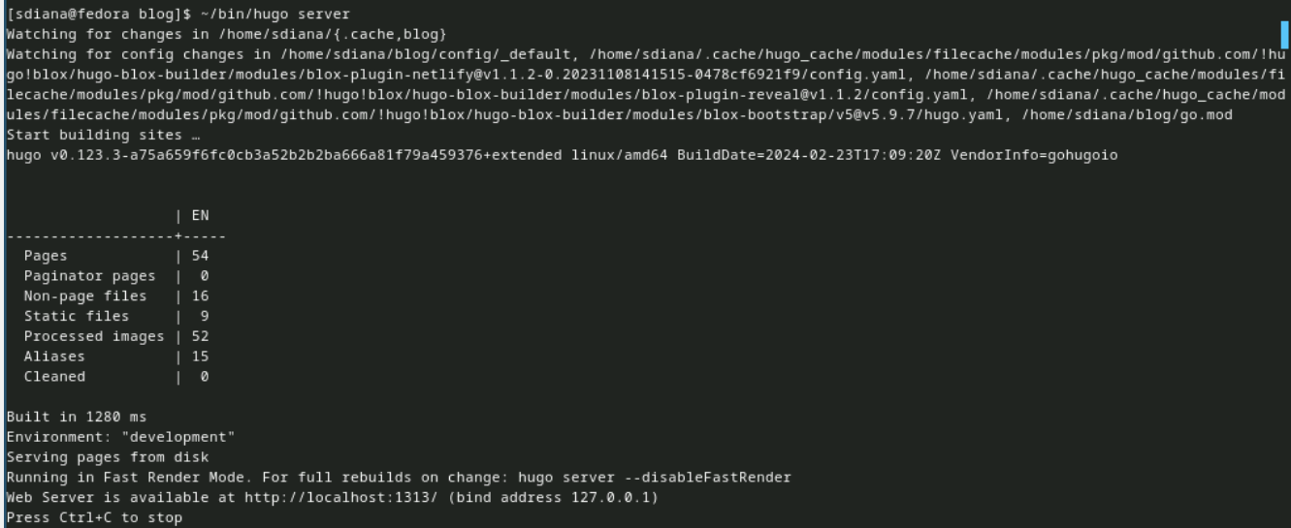

Рис. 8: Запускаем hugo server



Рис. 9: Проверяем наличие сайта

Создаем репридиторий с особыс названием ( в нем мы будем хранить наш сайт )(рис. 10).

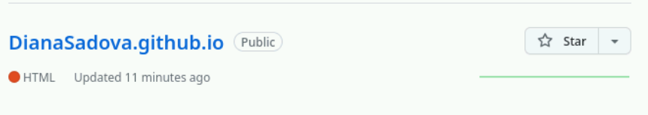

Рис. 10: Создали новый репридиторий

Клонируем репридиторий на рабочий стол и проверяем его наличие (рис. 11).

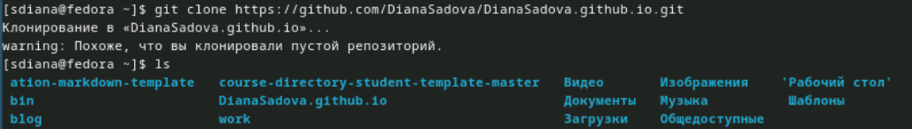

Рис. 11: Клонируем репридиторий. Проверяем его наличие

Переходим в io. и создаем новый файл README.md ( Создаем для добывления в репридиторий io, чтобы тот не был пуст)(рис. 12).

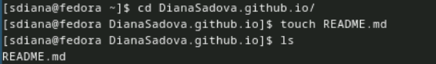

Рис. 12: В папе DianaSadova.github.io создаем новый файл

Отправляем файл на репридиторий (рис. 13).

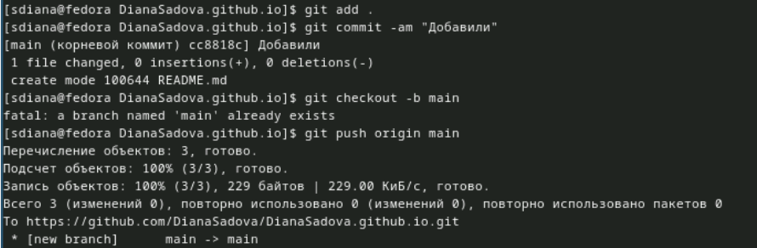

Рис. 13: Отправляем файл на репридиторий

git push origin main - Отправление файлов именно на ветку main

Возвращаемся к папке blog и подключаем к ней реприлиторий io. (рис. 14).

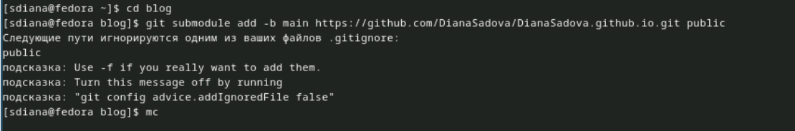

Рис. 14: Подклучаем реприлиторий io.

Коментируем public, чтобы он смог подключится к репридиторию io. Проверяем что public закоментирован (рис. 15).

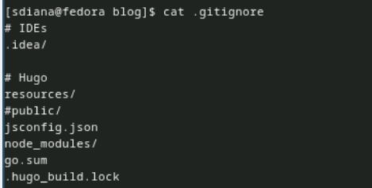

Рис. 15: Проверяем, что public закоментирован

Кланируем наш репридиторий io с папкой public (рис. 16).

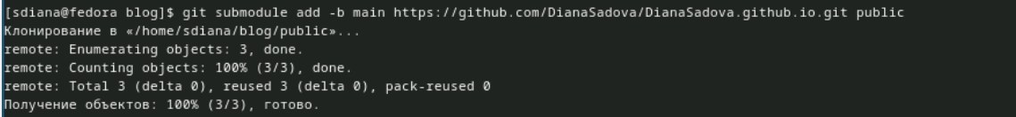

Рис. 16: Кланируем репридиторий io с public

Запускаем исполняемый файл hugo для добовления в новосозданную папку public нужной информации (рис. 17).

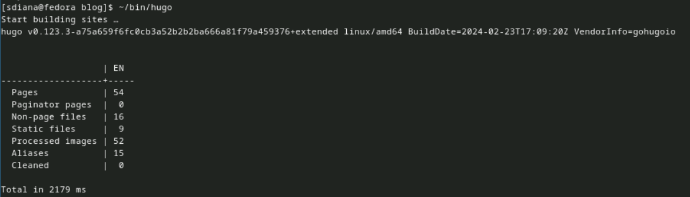

Рис. 17: Запустили исполняемый файл hugo

Переходим в папку public и проверяем какой репридиторий подключен к этой папке (рис. 18).

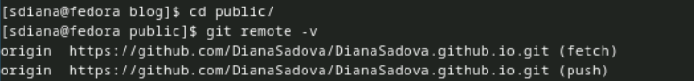

Рис. 18: Проверка подключенного репридитория

Отправляем файлы на репридиторий io. (рис. 19)(рис. 20).

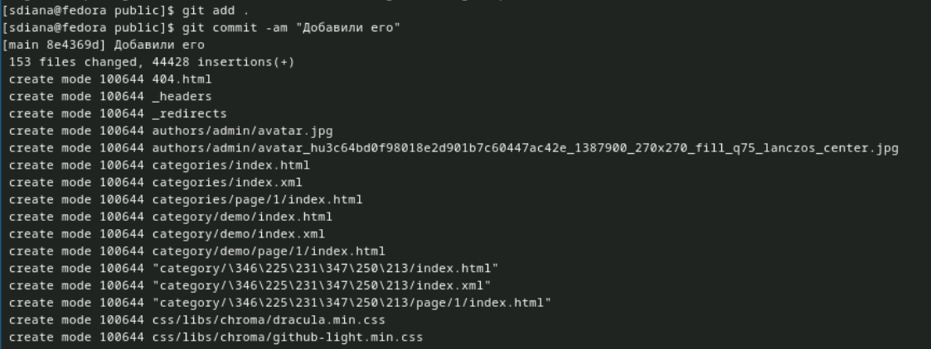

Рис. 19: Отправляем файлы на репридиторий io.

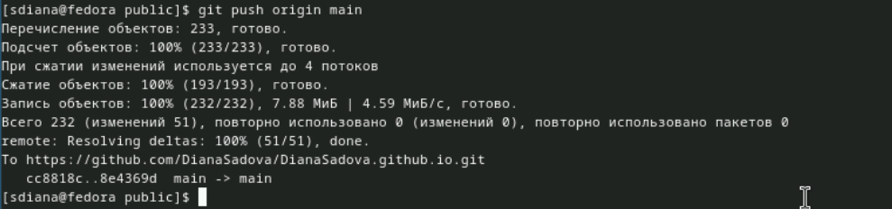

Рис. 20: Отправляем файлы на репридиторий io.

Проверяем наличие файлов на репридитори (рис. 21).

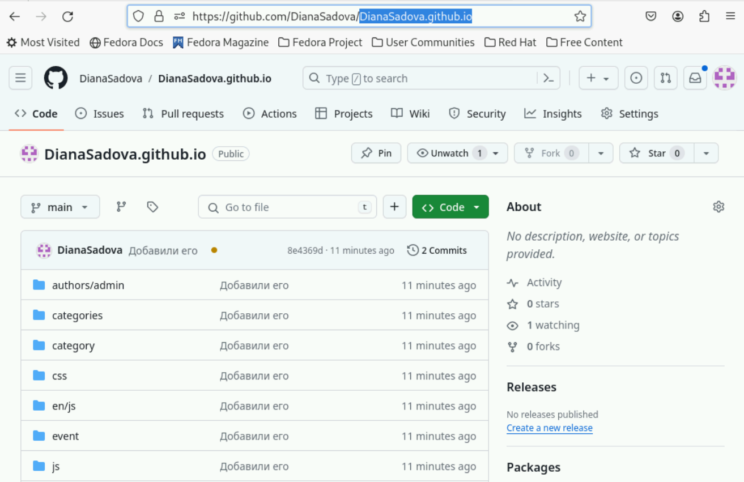

Рис. 21: Проверяем файла в репридитории io

Проверяем, что наш сайт по имени репридитория существует (рис. 22).

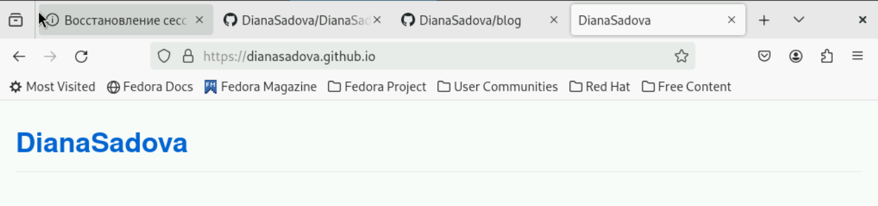

Рис. 22: Проверяем существествование нашего сайта

# 5 Выводы

Выполнили работу по теме “Индивидуальный проект. Этап 1”

# Список литературы